<특정 사용자 로그인 금지>

1번 : user6에게 /etc/passwd 파일 계정명 앞에 *표시

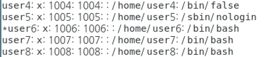

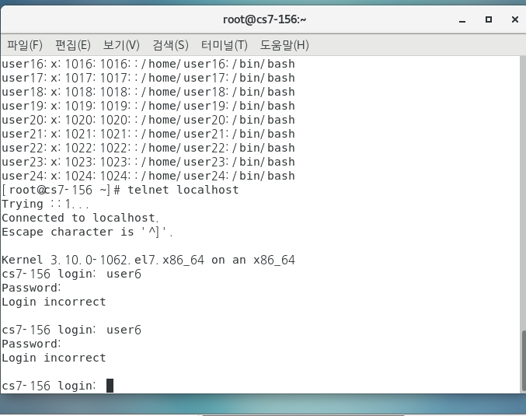

* 원격에서 login incorrect,

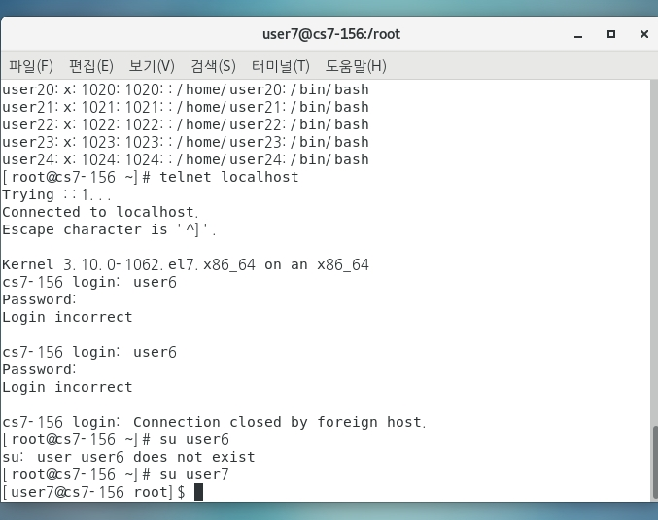

* 로컬에서 does not exist

2번 : user7에 lock설정



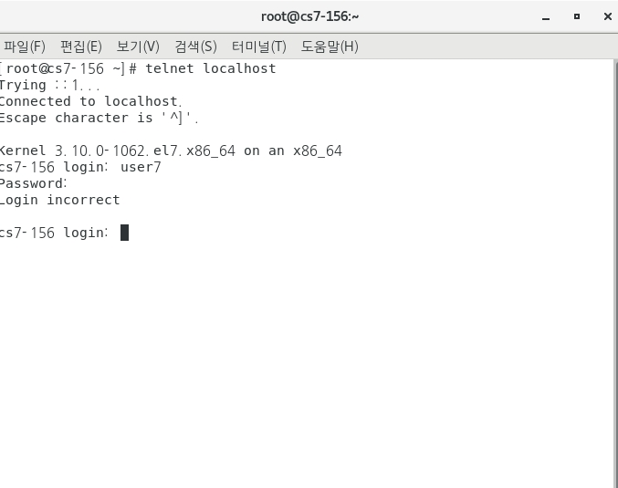

* 원격에서 login incorrect



* 로컬에서 루트계정에서는 접속가능 일반계정에서는 접속 불가능

3번: user4에 /bin/false 설정



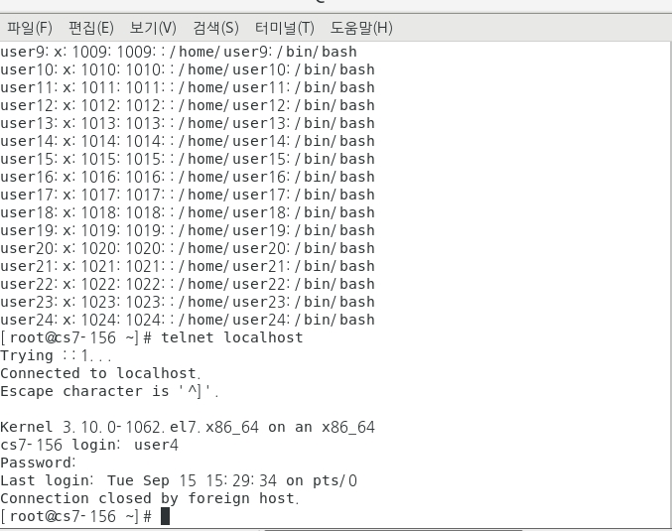

* 원격에서 connection closed by foreign host,

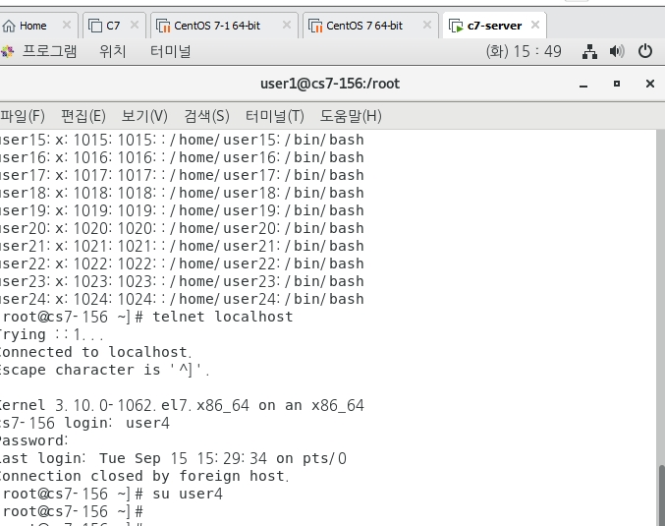

* 로컬에서 아무 반응 없음.

4번 : [1]user5에 /sbin/nologin 설정



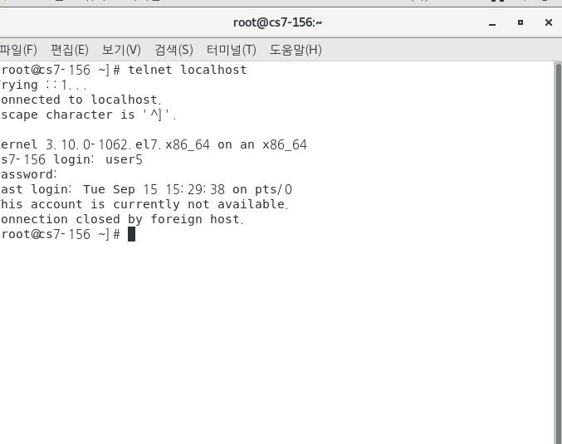

* 원격에서 his account is currently not available,

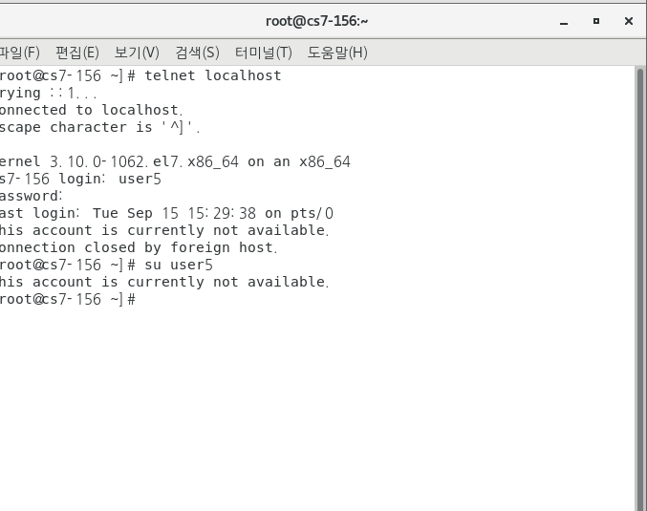

* 로컬에서 his account is currently not available

5번 : usermod -L 명령으로 로그인을 금지한다.



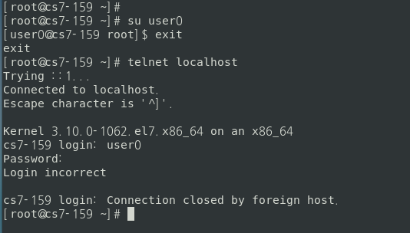

* 일반계정으로는 일반접속, 원격접속 둘 다 불가능하다.
* 루트계정으로 일반접속은 가능하나 원격접속은 되지 않는다.

1. 6. chage 명령으로 사용자의 패스워드를 만료시킨다

   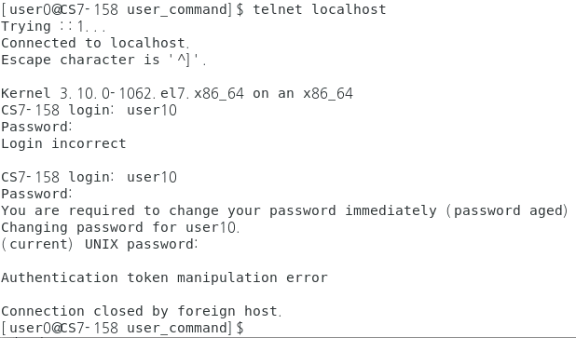

   * 텔넷 로그인 : 로그인 시도 시 비밀번호 변경하라고 나옴, 변경 후 정상 로그인 가능

   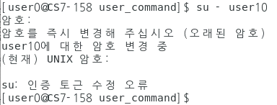

   * 일반 로그인 : 로그인 시도 시 비밀번호 변경하라고 나옴, 변경 후 정상 로그인 가능

   8. /etc/shadow 파일의 두번째 필드앞에 !!를 표시하여 로그인을 금지한다.

   

   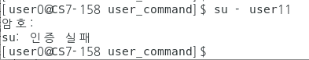

   * 일반 로그인 : 로그인 시도 시 정상암호를 입력하여도 인증 실패 메세지가 나오며 로그인 실패

   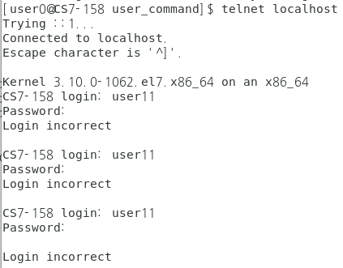

   * 원격 로그인 : 로그인 시도 시 정상암호를 입력하여도 인증 실패 메세지가 나오며 로그인 실패

  